模拟试题二
一、填空题(45分，每空3分)
1．设 则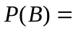 ，
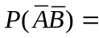 。
2．设三事件相互独立，且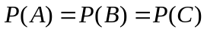，若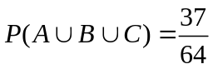，则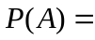 。
3．设一批产品有12件，其中2件次品，10件正品，现从这批产品中任取3件，若用表示取出的3件产品中的次品件数，则的分布律为
。
4．设连续型随机变量的分布函数为
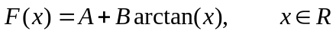
则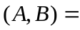 ，的密度函数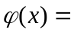 。
5．设随机变量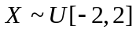，则随机变量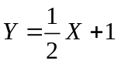的密度函数
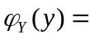 。
6．设的分布律分别为
-1 0 1 0 1
 1/4 1/2 1/4 1/2 1/2
且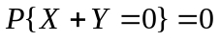，则的联合分布律为
；
和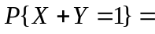 。
7．设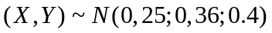，则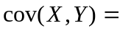 ，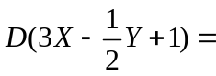
。
8．设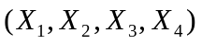是总体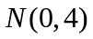的样本，则当 ， 时，统计量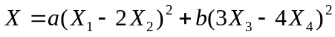服从自由度为2的分布。
9．设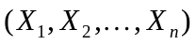是总体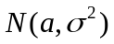的样本，则当常数 时，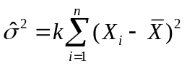是参数的无偏估计量。
10．设由来自总体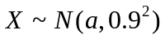容量为9的样本，得样本均值=5，则参数的置信度为0.95的置信区间为 。
二、计算题(27分)
1．(15分)设二维随机变量的联合密度函数为
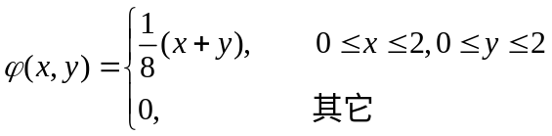
- 求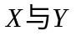的边缘密度函数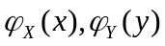；
- 判断是否独立？为什么？
- 求的密度函数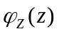。
2．(12分)设总体的密度函数为
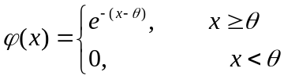
其中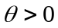是未知参数，为总体的样本，求
（1）参数的矩估计量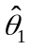； （2）的极大似然估计量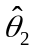。
三、应用题与证明题(28分)
1．(12分)已知甲，乙两箱中有同种产品，其中甲箱中有3件正品和3件次品，乙箱中仅有3件正品，从甲箱中任取3件产品放入乙箱后，
（1）求从乙箱中任取一件产品为次品的概率；
（2）已知从乙箱中取出的一件产品为次品，求从甲箱中取出放入乙箱的3件产品中恰有2件次品的概率。
2．(8分)设某一次考试考生的成绩服从正态分布，从中随机抽取了36位考生的成绩，算得平均成绩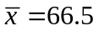分，标准差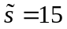分，问在显著性水平下，是否可以认为这次考试全体考生的平均成绩为70分，并给出检验过程。
3．(8分)设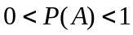，证明：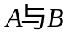相互独立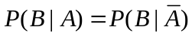。

附表：

